视频解析P31〜P33：https://www.bilibili.com/video/BV1j94y1Z7xX?p=31

文字解析：下方

演化、原型模型解析
为了有效地捕获系统需求，应采用 （29） 。（2011年上半年）
（29） A. 瀑布模型 B. V模型 C. 原型模型 D. 螺旋模型
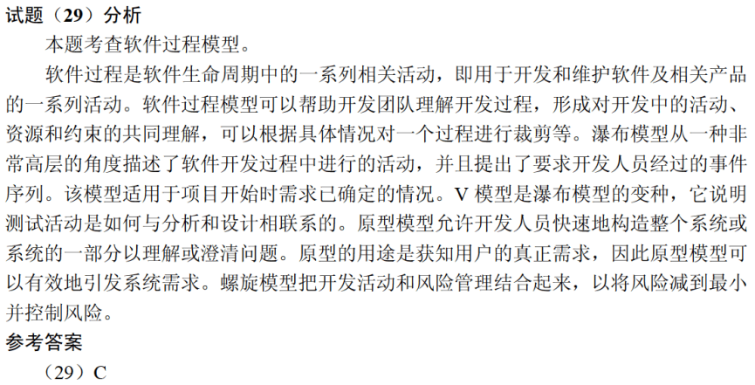

某开发小组欲开发一个超大规模软件：使用通信卫星，在订阅者中提供、监视和控制移动电话通信，则最不适宜采用 （29） 过程模型。（2015年下半年）
（29） A. 瀑布 B. 原型 C. 螺旋 D. 喷泉
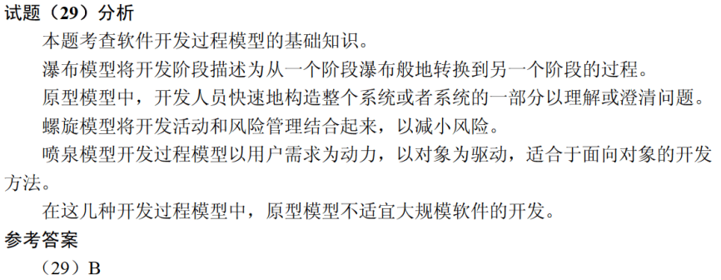

某企业拟开发一个企业信息管理系统，系统功能与多个部门的业务相关。现希望该系统能够尽快投入使用，系统功能可以在使用过程中不断改善。则最适宜采用的软件过程模型为 （29） 。（2018年下半年）
（29） A. 瀑布模型 B. 原型模型
C. 演化（迭代）模型 D. 螺旋模型
